 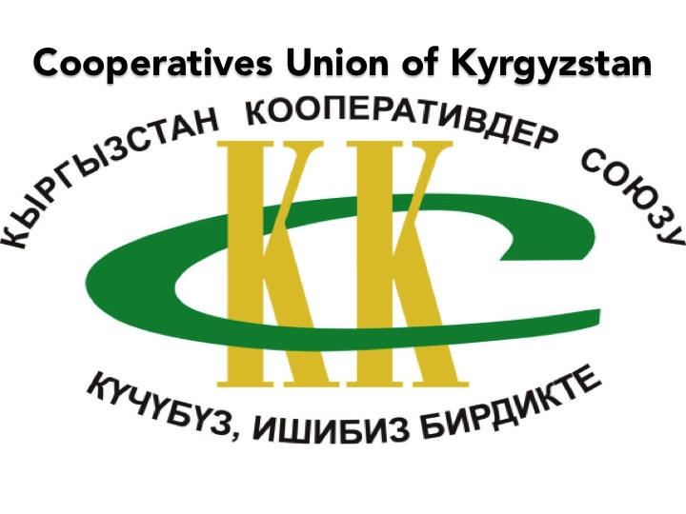

**Международный Альянс кооперативов Азии и Тихого Океана (МКА)**

**Союз Кооперативов Кыргызстана**

**Форум «Развитие кооперативов в Центральной Азии»**

**Дата: 30 июня- 1 июля, 2017 года**

**Место: Отель “Плаза”, Большой Конференц-зал, ул.Тоголок-Молдо, 52, Бишкек, Кыргызстан**

**ПРОГРАММА**

|  |
| --- |
| **29 Июня 2017** |
| **Прибытие международных участников** |

|  |  |
| --- | --- |
| **30 Июня 2017** | |
| **08:45-9:00** | **Регистрация** |
| **Первая часть. 09:00- 9:30 Открытие: приветственные речи** | |
| **Модератор: Нурбек Мурашев,** Министр сельского хозяйства КР   * **Сооронбай Жеенбеков**, Премьер-министр Кыргызской Республики * **Др.Балу Ийер**, Региональный директор Международного Кооперативного Альянса по азиатско-тихоокеанском региону * **Др. Назик Бейшеналы**, Президент Союза кооперативов Кыргызстана * **Савитри Сингх**, Директор программ, Международный Кооперативный Альянс | |
| **9.30- 11.10 Сессия 1 - Текущее состояние развития кооперативов в Центральной Азии**  Обсуждение стратегических направлений центральноазиатских стран относительно развития кооперативов: текущая ситуация, вызовы, проблемы, достижения, возможности. Приветствуется использование конкретных данных, статистики, примеров. Вопросы и ответы. | |
| Модератор: Назик Бейшеналы, Президент СКК   * **Эркин Чодуев,** Зам.министр сельского хозяйства КР * **Данияр Иманалиев,** Зам.министр экономики КР * **Айнура Иманбекова**, Председатель Союза кооперативов Кыргызстана * **Куренкеев Дуйсен Султанович,** Первый заместитель Председателя Правления Союза Потребительской Кооперации, Казахстан * **Башенов Асылбек Кутжанович -** директор Шымкенского колледжа Казпотребсоюза * **Ишенбек Кыргызбаев**, Менеджер Ассоциации водопользователей КР * **Азизбек Шарипов**, Председатель Национальной ассоциации дехканских ферм, Таджикистан, экс-зам.министра сельского хозяйства Таджикистана * **Шерзод Рахматулла**, Министерство сельского хозяйства, ирригации и животноводства Афганистана | |
| **11:00- 11: 30 Кофе-брейк** | |
| **11:30 – 13:00 Сессия 2 – Международный альянс кооперативов и кооперативная сеть в регионе**  Международный Кооперативный Альянс в Азиатско-тихоокеанском регионе и его членские организации охватывают широкий круг секторов и вопросов. Участники этой сессии обсудят вопросы стратегических направлений для регионе, включая вопросы гендера и молодежи, в сельскохозяйственном и потребительском секторах. Вопросы и ответы. | |
| * **Балу Ийер**, Директор МКА-АТ, Обзор вопросов регионального развития кооперативов * **Савитри Сингх**, МКА, Роль и участие женщин в кооперативах * **Сантош Кумар**, МКА, Молодежь и кооперативы * **Балу Ийер,**  «О потребительских кооперативах в Азии» * **Жамиля Иманкулова,** ECOMADE, “О перспективах развития потребительского кооператива в Кыргызстане» | |
| **13.00- 14.00 Обед** | |
| **Вторая часть. 14.00- 15.15 Сессия 3 - Обмен опытом с межднародными агенствами для усиления ассоциаций кооперативов в Центральной Азии** | |
| **Модератор:**   * **Рам Сараванамутту**, Страновой директор - Продовольственная и сельскохозяйственная организация ООН * **Хусейн Полат**, бывший сотрудник МОТ, представитель кооперативного движения Турции * **Жыпара Турмаматова,** Программный специалист ООН-Женщины * **Игорь Вокач,** бывший координатор кооперативов в МОТ, ген.секретарь GJASP, Женева | |
| **15:15-15:30 Кофе-брейк** | |
| **15.30 - 17:00 Рабочая сессия по определению совместных дальнейших шагов**  **Темы:**  **Презентации и обсуждения составят основу для разработки плана действий, в консультации с заинтересованными лицами, по работе для усиления кооперативной бизнес-модели в регионе.** | |
| * **Назик Бейшеналы**, План действий СКК и кооперативов Кыргызстана * **Савитри Сингх,** МКА, Дальнейшие шаги по укреплению кооперативной системы в странах ЦА * **Балу Ийер**, МКА, Заключительные ремарки | |

|  |
| --- |
| **01 Июля 2017** |
| 06.00- Выезд на Иссык-Куль для посещения сельхоз кооперативов |
| * Празднование дня кооперативов – 2017 * Встреча с руководителями ИК кооперативов, обмен опыта между кооперативами КР, ЦА и международными участниками * Встречи с кооперативами, выращивающими квиноа, медицинские травы и др. В Иссык-Кульской области |